1. Ferramentas para Equipes Ágeis
Ferramentas ágeis ajudam a tornar o trabalho visível, facilitar colaboração e automatizar tarefas repetitivas. Elas apoiam o método adotado, mas não definem por si só a agilidade: uma equipe pode usar uma plataforma sofisticada e continuar trabalhando de forma burocrática.

Quadros, backlog e acompanhamento
Quadros Kanban e task boards mostram estados do trabalho, responsáveis quando útil, bloqueios e limites de tarefas simultâneas. Ferramentas de backlog permitem registrar itens, ordená-los, relacioná-los a objetivos e acompanhar mudanças. O quadro deve refletir o fluxo real, não apenas reproduzir um modelo padrão.

Documentação e comunicação
Wikis, documentos compartilhados, chat e videoconferência permitem guardar decisões, requisitos, critérios de aceitação e acordos de equipe. É útil registrar decisões e informações que precisam durar, sem substituir conversas por longos documentos que deixam de ser atualizados. Em equipes distribuídas, acordos sobre canais, horários e respostas reduzem ruídos.

Desenvolvimento e qualidade técnica
Repositórios de código com controle de versão (por exemplo, Git) registram mudanças e apoiam colaboração. Revisão de código, integração contínua, testes automatizados, pipelines de build/deploy e monitoramento ajudam a detectar problemas cedo e tornar as entregas mais confiáveis.

Critérios para escolher
Avalie se a ferramenta resolve uma necessidade real; facilidade de uso e acessibilidade; integração com sistemas existentes; segurança e permissões; exportação e propriedade dos dados; custo total; suporte e manutenção. Evite adotar múltiplas ferramentas que duplicam registros e criam versões conflitantes da verdade.

Informação útil e transparência
O registro deve ajudar a responder: qual é o objetivo? O que está em andamento? O que está bloqueado? O que foi concluído e com qual nível de qualidade? Informação visível deve ser confiável, atualizada e acessível a quem precisa dela.

Regra prática
Comece pelo problema de colaboração ou fluxo; escolha a ferramenta mais simples que o resolva; combine regras de uso com a equipe; revise se está ajudando. A ferramenta deve se adaptar ao processo e apoiar o aprendizado — não obrigar a equipe a criar trabalho artificial para alimentar o sistema.
IDEIA-CHAVE Ferramentas devem apoiar transparência, colaboração, rastreabilidade e qualidade — sem substituir decisões humanas.

2. Boas Práticas em Projetos Ágeis
Boas práticas são hábitos que ajudam uma equipe a entregar valor com frequência, manter qualidade e adaptar-se com responsabilidade. A prática escolhida deve fazer sentido para o tipo de produto, a equipe, o risco e o contexto do projeto.

Objetivo e valor claros
Conecte tarefas a um problema do usuário ou resultado de negócio. Priorize pelo valor esperado, risco, urgência e aprendizado. Um objetivo claro permite que a equipe negocie escopo sem perder de vista o resultado desejado.

Entrega pequena e feedback frequente
Divida grandes soluções em incrementos que possam ser testados e avaliados. Mostre trabalho utilizável a clientes ou stakeholders, ouça feedback e valide hipóteses antes de investir demais. Entregar frequentemente não significa liberar software incompleto ou de baixa qualidade.

Colaboração e autonomia
Envolva pessoas com conhecimento de negócio, usuários e competências técnicas durante o trabalho, e não apenas no início ou na aprovação final. A equipe precisa de clareza de objetivos, acesso a decisões e autonomia proporcional para organizar como realizará o trabalho.

Qualidade incorporada
Use critérios de aceitação claros, testes adequados, revisão, integração frequente, segurança e manutenção do código. A Definition of Done (quando usada no Scrum) torna explícito o padrão mínimo para considerar um Incremento concluído. Qualidade não deve ser deixada para uma “fase final” separada.

Transparência e gestão de impedimentos
Torne visíveis progresso, riscos, dependências, bloqueios e mudanças de escopo. Falar cedo sobre problemas permite buscar ajuda e renegociar expectativas. Transparência não é culpabilização: o foco é entender o sistema, remover causas e melhorar as condições de trabalho.

Inspeção e melhoria contínua
Reserve momentos para avaliar produto, fluxo e colaboração. Experimente melhorias pequenas, defina o que se espera mudar e verifique o efeito. Retrospectivas são úteis quando resultam em ações concretas e acompanhamento, não apenas em uma lista repetida de reclamações.

Ritmo sustentável e simplicidade
Evite depender permanentemente de horas extras. Reduza trabalho iniciado sem necessidade, tarefas sem propósito e processos que não agregam valor. Documente o suficiente para manter entendimento, decisões e conformidade; prefira a menor solução que resolva o problema sem comprometer qualidade futura.

Antipadrões a evitar
Agilidade não é ausência de documentação, plano ou responsabilidade; não significa mudar prioridades continuamente sem acordo; não é simplesmente aplicar cerimônias; e não consiste em medir pessoas por quantidade de tarefas. A equipe deve selecionar práticas pelo resultado observado e adaptar o que não funciona.
IDEIA-CHAVE Boas práticas: foco em valor + colaboração + entregas pequenas + qualidade + transparência + melhoria.

Mapa mental — Grupo 3
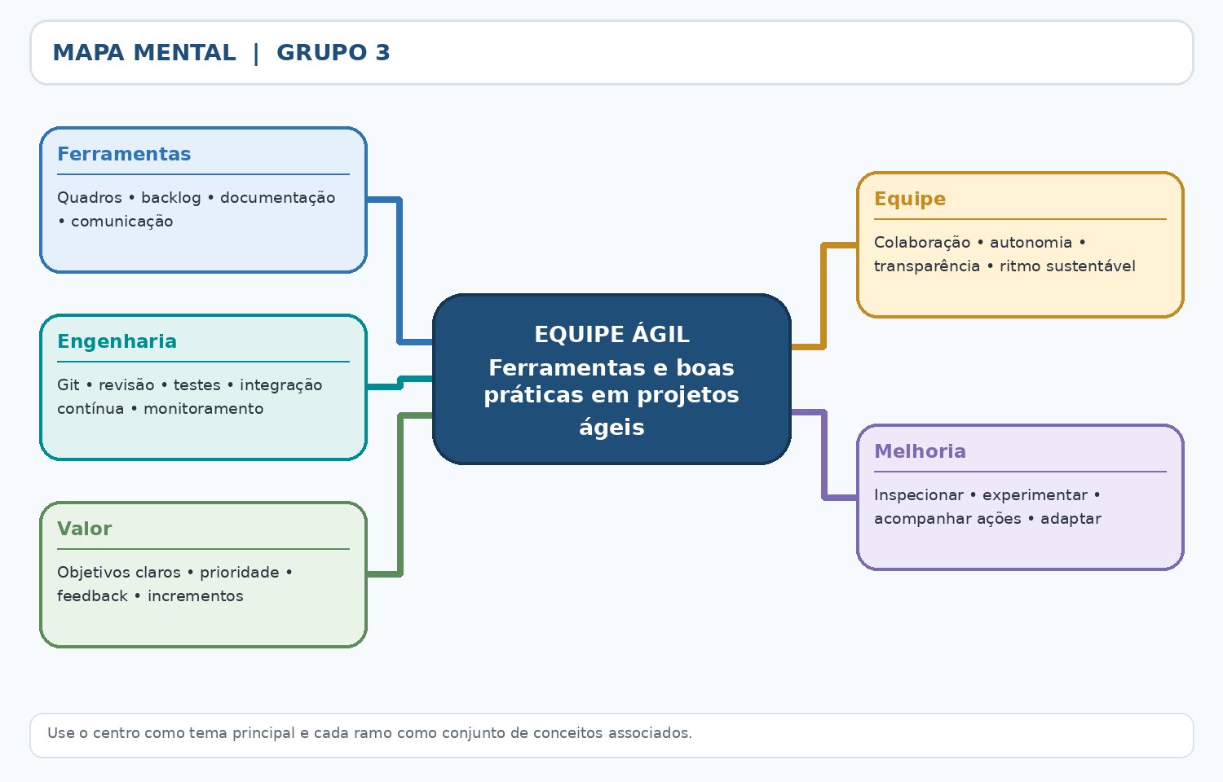
REFERÊNCIAS ESSENCIAIS Manifesto Ágil — português • PMI — Agile Practice Guide • Agile Alliance — Agile Practice Guide e práticas

